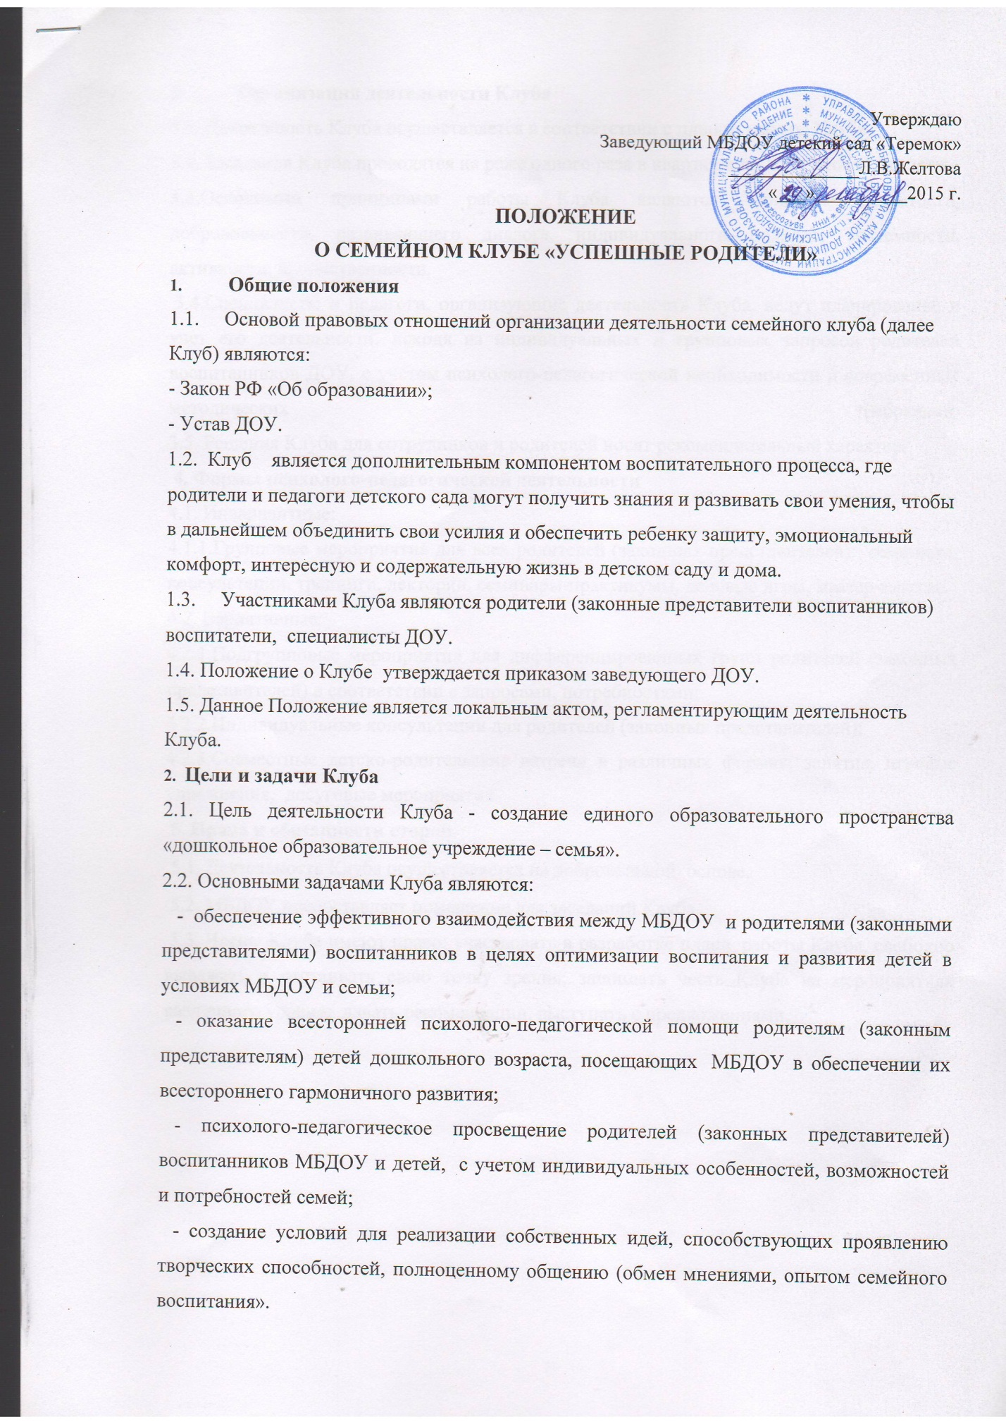

Утверждаю
Заведующий МБДОУ детский сад
«Теремок» п.Уральский
______________Л.В.Желтова
«___»__________2016 г.
ПОЛОЖЕНИЕ
О СЕМЕЙНОМ КЛУБЕ «УСПЕШНЫЕ РОДИТЕЛИ»
1. Общие положения
1.1. Основой правовых отношений организации деятельности семейного клуба (далее Клуб) являются:
- Закон РФ «Об образовании»;
- Устав ДОУ.
1.2. Клуб является дополнительным компонентом воспитательного процесса, где родители и педагоги детского сада могут получить знания и развивать свои умения, чтобы в дальнейшем объединить свои усилия и обеспечить ребенку защиту, эмоциональный комфорт, интересную и содержательную жизнь в детском саду и дома.
1.3. Участниками Клуба являются родители (законные представители воспитанников) воспитатели, специалисты ДОУ.
1.4. Положение о Клубе утверждается приказом заведующего ДОУ.
1.5. Данное Положение является локальным актом, регламентирующим деятельность Клуба.
2. Цели и задачи Клуба
2.1. Цель деятельности Клуба - создание единого образовательного пространства «дошкольное образовательное учреждение – семья».
2.2. Основными задачами Клуба являются:
- обеспечение эффективного взаимодействия между МБДОУ и родителями (законными представителями) воспитанников в целях оптимизации воспитания и развития детей в условиях МБДОУ и семьи;
- оказание всесторонней психолого-педагогической помощи родителям (законным представителям) детей дошкольного возраста, посещающих МБДОУ в обеспечении их всестороннего гармоничного развития;
- психолого-педагогическое просвещение родителей (законных представителей) воспитанников МБДОУ и детей, с учетом индивидуальных особенностей, возможностей и потребностей семей;
- создание условий для реализации собственных идей, способствующих проявлению творческих способностей, полноценному общению (обмен мнениями, опытом семейного воспитания».
3. Организация деятельности Клуба
3.1. Деятельность Клуба осуществляется в соответствии с планом работы Клуба.
3.2. Заседания Клуба проводятся не реже одного раза в квартал и по мере необходимости.
3.3.Основными принципами работы Клуба являются: принцип открытости, добровольности, развивающего диалога, индивидуального подхода, системности, активности, преемственности.
3.4.Специалисты и педагоги, организующие деятельность Клуба, ведут планирование и учет его деятельности, исходя из индивидуальных и групповых запросов родителей воспитанников ДОУ, с учетом психолого-педагогической необходимости и современных методических требований.
3.5. Решения Клуба для сотрудников и родителей носят рекомендательный характер.
4. Формы психолого-педагогической деятельности
4.1. Инвариантные:
4.1.1.Групповые мероприятия для всех родителей (законных представителей): семинары, консультации, тренинги, лектории, семинары-практикумы, деловые игры, мастер-классы.
4.2. Вариативные:
4.2.1.Подгрупповые мероприятия для дифференцированных групп родителей (законных представителей) в соответствии с запросами, потребностями;
4.2.2.Индивидуальные консультации для родителей (законных представителей);
4.2.3.Совместные детско-родительские встречи в различных формах: занятия, игровые упражнения, досуговые мероприятия.
5. Права и обязанности сторон.
5.1. Деятельность Клуба осуществляется на добровольной основе.
5.2. МБДОУ предоставляет помещение для заседаний Клуба.
5.3. Члены Клуба имеют право: участвовать в разработке плана работы Клуба, свободно выражать и отстаивать свою точку зрения; защищать честь Клуба на мероприятиях различного уровня; давать рекомендации, выступать с предложениями.

